**GOOGLE ANALYTICS: PORTAL DA TRANSPARÊNCIA - MARÇO/2017**

**OBJETIVO**

O presente relatório tem por objetivo demonstrar com dados quantitativos informações relativas aos acessos recebidos pelo Portal da Transparência Graciliano Ramos, no período de 01 de Março de 2017 a 31 de Março de 2017, sendo estes dados retirados do Google Analytics.

**VISÃO GERAL**

No mês de Março houve 20.683 acessos ao Portal da Transparência, com uma média de duração de 03min57s por acesso/sessão entre 14.832 usuários, destes sendo 9.032 novos usuários e 5.799 retornantes.

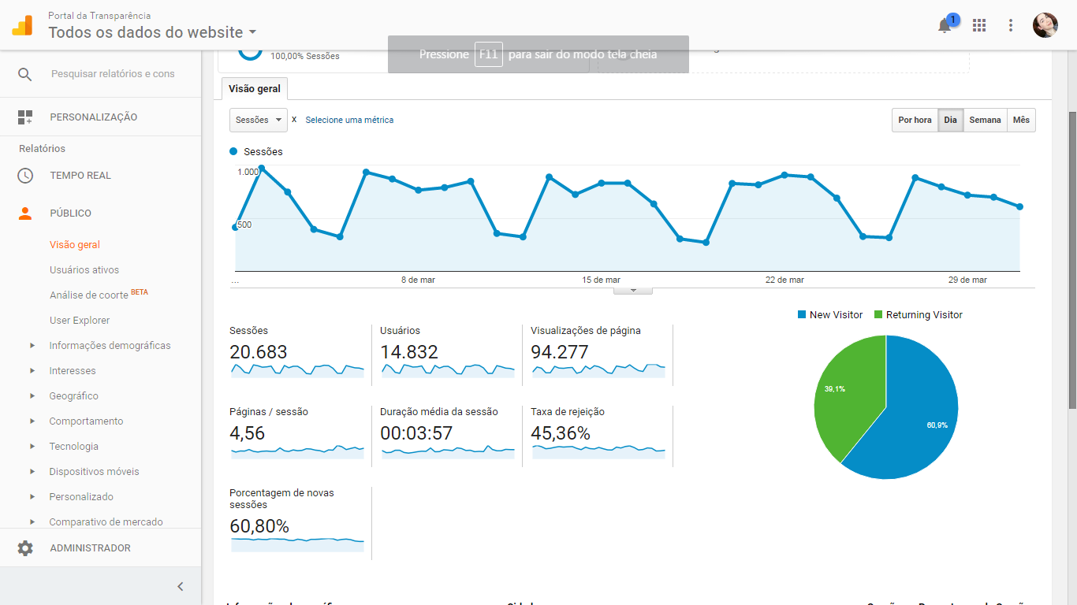

**CIDADES QUE MAIS ACESSARAM O PORTAL**

No mês de Março a cidade que mais acessou o Portal foi Maceió – AL, com 9.564 acessos, em seqüência as cidades com maior acesso são São Paulo, Rio de Janeiro, (not set)*.

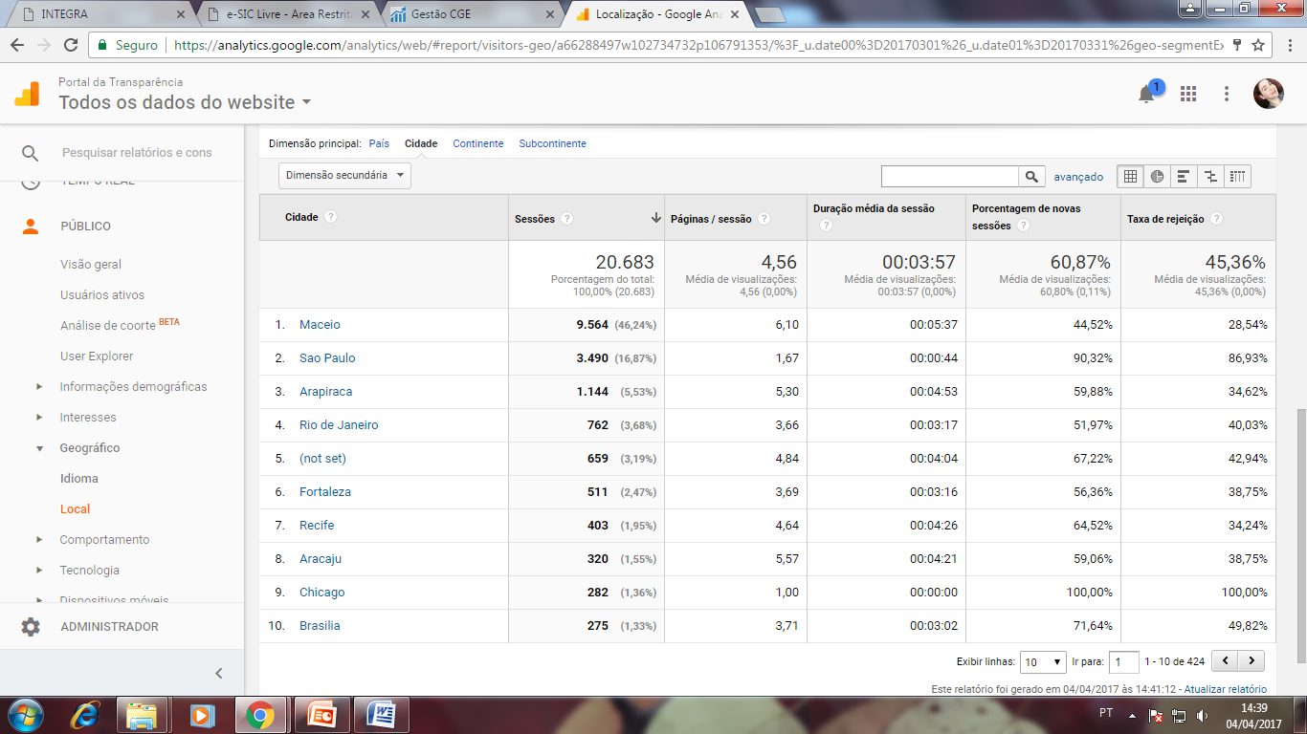

*(not set) acontece quando o Google Analytics não consegue identificar a localização do usuário.

**DISPOSITIVOS UTILIZADOS PARA ACESSAR O PORTAL**

No mês de Março o dispositivo mais utilizado para acessar o Portal de Transparência foi o desktop, incluindo computadores de mesa e laptops, em seguida o dispositivo mais utilizado é o celular (mobile) e, por fim, são usados os tablets.

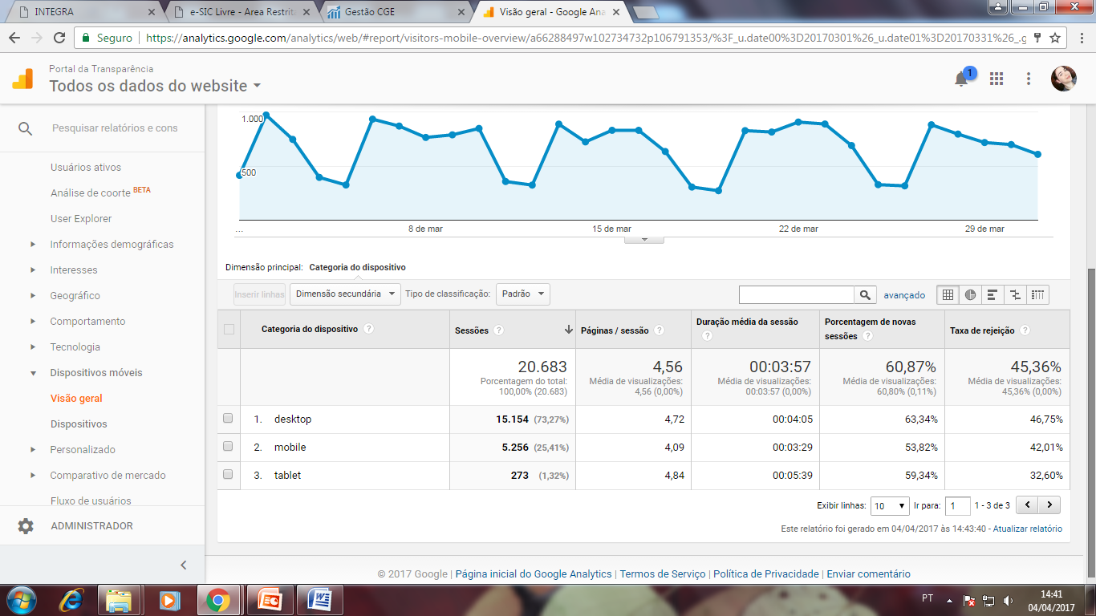

**Ana Carolina Mano Viana**

Assessora Técnica de Correição e Ouvidoria

Controladoria Geral do Estado de Alagoas